**LAPORAN FINAL PROJECT**

**DATABASE PELAYARAN INDONESIA**

1. **DATABASE REQUIREMENTS**

Miniworld : Pelayaran

Batasan : hal terkait pelayaran yang perlu diketahui masyarakat umum

Pelayaran adalah satu kesatuan sistem transportasi yang terdiri atas kapal, pelabuhan dan penumpang/barang. Kapal memiliki id kapal, nama, jenis kapal, pemilik kapal, tahun pengadaan, jam penggunaan, kelas, dan kapasitas. Setiap jenis kapal digunakan untuk mengangkut penumpang atau barang tertentu. Sebagai contoh, kapal pesiar mengangkut penumpang, sedangkan kapal tanker mengangkut barang berupa cairan minyak.

Di dalam kapal penumpang, ada pegawai kapal dan penumpang kapal.

Pegawai kapal harus memiliki id pegawai, nama, jenis kelamin, dan usia. Setiap pegawai memiliki jenis pegawai dan bidangnya masing-masing. Sedangkan penumpang kapal harus memiliki id penumpang, nama, alamat, jenis kelamin, usia, dan kontak.

Di dalam kapal barang, selain ada pegawai kapal ada juga barang. Barang harus memiliki id barang, nama barang, jenis barang, merk barang, jumlah barang, dan kebutuhan pasokan. Barang dipasok oleh pemasok yang memiliki kode pemasok, nama, dan no telp.

List entity dan atribut :

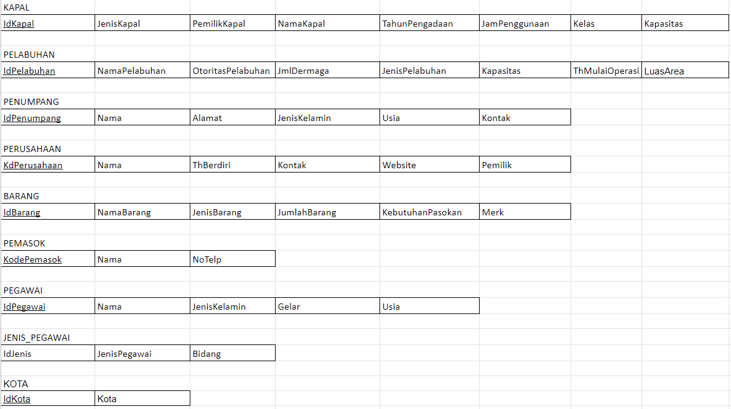

1. **MODEL DATA ERD**

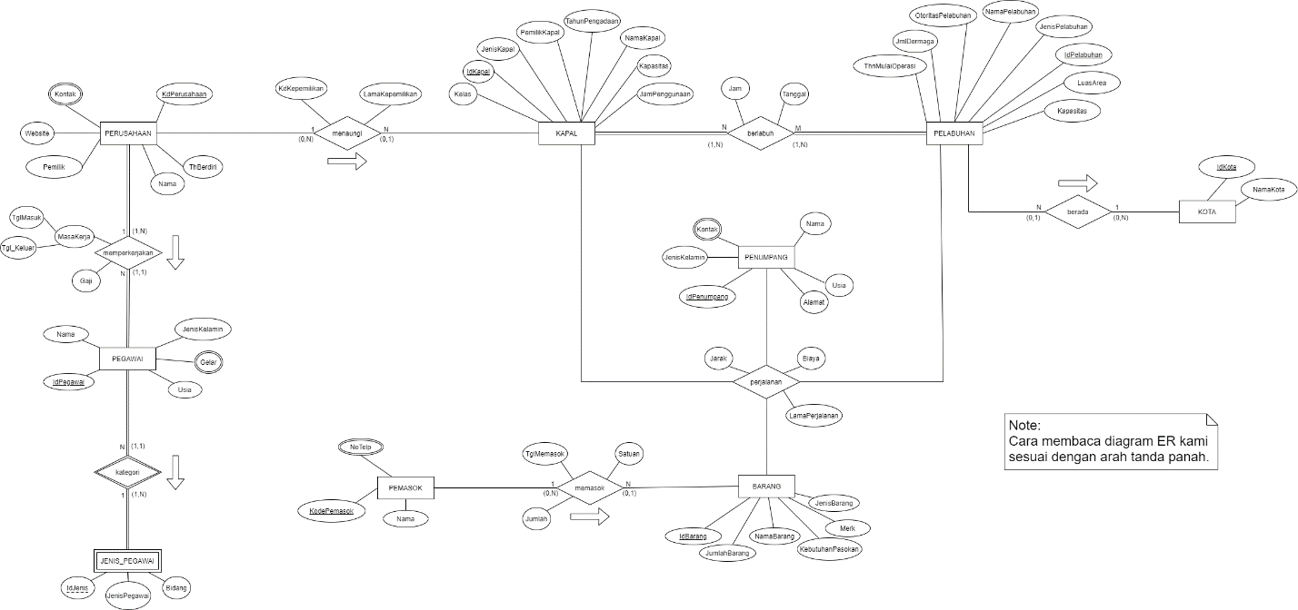

1. **REFERENSI**

Maritime Database (maritime-database.com)

Pemerintah Keluarkan Data Resmi Wilayah Kelautan Indonesia, Apa Saja yang Terbaru? - Mongabay.co.id : Mongabay.co.id

Data Kelautan Tuntas, Indonesia Menuju Poros Maritim Dunia - Infografik Katadata.co.id

Menko Maritim Luncurkan Data Rujukan Wilayah Kelautan Indonesia

KKP | Kementerian Kelautan dan Perikanan

UU 32 tahun 2014 tentang Kelautan | Jogloabang

Jaringan Dokumentasi dan Informasi Hukum Kemenko Marves (maritim.go.id)

1. **KELOMPOK**

|  |  |  |  |  |
| --- | --- | --- | --- | --- |
| NIM | Nama/email | Role | Tanggungjawab | TTD |
| M0520038 | Ilham Nur Romdoni/ilhamnurr@student.uns.ac.id | Ketua | List entity dan atribut |  |
| M0520043 | Kristian Budi Pradana Putra/kristianbudipp@student.uns.ac.id | Anggota | Membuat ER |  |
| M0520046 | Maulana Daffa Athaullah Yahya/maulanadmaul@student.unu.ac.id | Anggota | List entity dan atribut |  |
| M0520057 | Muhammad Rafdi/muhammadrafdi553@student.uns.ac.id | Anggota | Menyusun laporan |  |